Índice

1. Introdução 2
2. Caso de Uso - V1.1 3
3. Diagrama de Classe 5
4. Diagrama de Sequência 6
5. Interfaces 7
Tela de edição de receituário 7
6. Acesso ao Banco de Dados 8
7. Documentos de Apoio 8

Introdução

O sistema OpenOdonto permitirá ao cliente descrever os problemas do paciente, bem como os procedimentos a serem realizados no mesmo através do agendamento de pacientes para maior controle e facilidade de acesso aos mesmos.

Caso de Uso - V1.1

Pré-Condições: Somente usuários logados poderão ter acesso a tela de cadastro de paciente -> agendar paciente.

Objetivo  Ator  Ativação  Passos | Apresentar ao usuário a tela cadastro de paciente paciente guia próximo horário.  Usuário.  Menu Cadastro — Paciente -> Próximo Horário  Fluxo Principal  - Sistema apresenta tela de edição de receituário. Texto livre.  - O usuário insere as informações que deseja e seleciona a opção emitir.  - O documento será enviado a impressora.  Fluxo Alternativo 1  1. Sistema apresenta tela de edição de receituário. Texto livre.  2. O usuário insereo texto que deseja, um nome para o receituário e seleciona a opção salvar.  3. O usuário então selecio a opção emitir e o documento é enviado a impressora.  Fluxo Alternativo 2  1. Sistema apresenta tela de edição de receituário. Texto livre.  2. O usuário seleciona a opção Buscar para selecionar um receituário salvo.  3. A pesquisa poderá ser feita através do campo Nome do receituário.  3.1. Após o usuário preencher o parâmetro de busca, deverá clicar no botão Buscar. Será apresentado, na tabela, os receituários buscados de acordo com o parâmetro.  3.2. Usuário seleciona o receituário que deseja. Na tela de edição do receituário são apresentados os dados. O usuário pode realizar as alterações que deseja selcionar a opção salvar, e salvar as alterações, ou apenas emitir, e o documento é enviado a impressora.  Fluxo Alternativo 3  1. Usuário clica no link OpenOdonto na tela de cadastro, e o sistema volta para a tela principal.  Fluxo Alternativo 4  1. Usuário clica no botão Cancelar depois de preencher o receituário. Sistema limpa os a tela.  2. Usuário pode iniciar o Fluxo Principal novamente ou Fluxo Alternativo 1, 2, 3, 4, 5, 7.  Fluxo Alternativo 5  - Usuário seleciona Sair (ação de deslogar do sistema), o sistema redireciona para a tela de login.  Fluxo Alternativo 6  - Usuário seleciona o botão Salvar sem preencher os dados obrigatórios, o sistema informa que é necessário preencher os dados obrigatórios.  Fluxo Alternativo 7  - Usuário tenta inserir procedimento sem realizar marcação do dente onde será realizado o procedimento, sistema retorna mensagem dente não selecionado.  Exceções  1. Salvar o receituário clicando no botão Salvar.  1.1. Condição: Informar o nome do receituário a ser salvo.  Ação: Mostra a Mensagem: “Campos Obrigatórios não Preenchidos”.

Diagrama de Classe
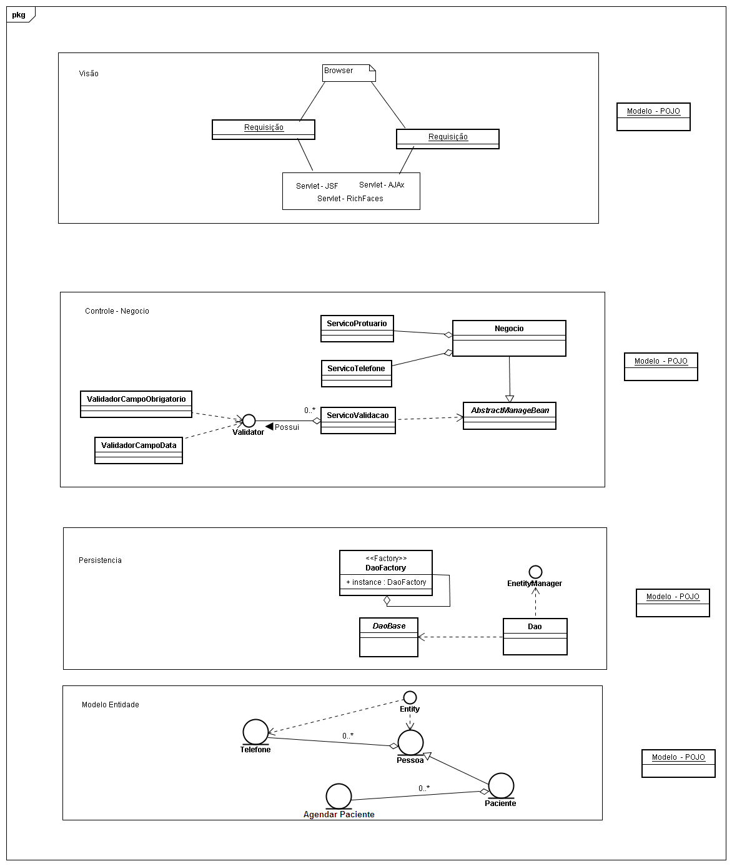

Diagrama de Sequência

(diagramas de sequência em elaboração)

- Sequência – Editar receituário - emitir

- Sequência – Editar receituário - salvar

- Sequência – Editar receituário - alterar

Interfaces

Tela de edição de receituário



Acesso ao Banco de Dados

Nome do Campo / Tabela |  |  | Mascara / Tipo | Tamanho | Obrigatório
Na Interface | Na Tabela | Tabela | Mascara / Tipo | Tamanho | Obrigatório
NOME | DE_RECEITAS | RECEITAS | - | 100 | Sim
RECEITUARIO | DE_RECEITAS | RECEITAS | - | 1500 | Não

Documentos de Apoio

- Diagrama de Classes
- Diagrama de Sequência
- Banco de Dados
- Especificação de Requisitos
- Especificação de Caso de Uso

